***GRUPA ,,ŻYRAFKI”***  Czwartek 02 .IV. 2020 r.

**Temat ,, Wszystko rośnie”**

**Zadania:**

1. Witam serdecznie. Powitaj się teraz naszym wierszykiem …możesz go recytować lub śpiewać, możesz też wszystko pokazywać

,,Wszyscy są , witam Was, zaczynamy już czas, Jestem ja , jesteś ty, raz, dwa, trzy” x 2

1. Czy wiesz jaki dzisiaj dzień? Tak, dzisiaj jest czwartek ☺ A wiesz jaki miesiąc się rozpoczął? Tak, ten miesiąc to kwiecień ☺ To jeszcze jedno pytanie- jaką mamy porę roku? ….oczywiście, brawo , udało się – teraz jest wiosna ☺
2. A teraz małe zagadki dźwiękowe …czy umiesz odgadnąć wiosenne dźwięki? posłuchaj uważnie do końca i udziel odpowiedzi- jakie dźwięki kojarzące się z wiosną usłyszałeś/aś ? . Uwaga teraz się skup i niech Twoje uszy pracują

**Link do ćwiczenia**

<https://www.youtube.com/watch?v=07tsNO76hiw>

<https://www.youtube.com/watch?v=JwbMnvfN2y8>

1. Zabawa ruchowa ,,Rosnące kwiaty”

 Wręczamy dziecku chusteczkę kawałek bibuły (można wykorzystać kwiaty z chusteczek higienicznych zrobione wcześniej). Dziecko wykonuje siad klęczny. Chowa kwiat w dłoniach.  Informujemy , że jest to pąk kwiatowy, który za chwilę rozkwitnie.

Włączamy nagranie ok 2- minuty ☺ ( cd można wykorzystać do późniejszego relaksu)

<https://www.youtube.com/watch?v=EQm0IYFnAIM&t=1s>

Dziecko wolno podnosi się, wstaje, unosi dłonie nad głowę i powoli je rozchyla, uwalniając w ten sposób chusteczkę – kwiat rozkwita. Następnie stojąc w miejscu, dziecko porusza się w takt muzyki, swobodnie falując chusteczką i kołysząc się na boki.

1. Zabawa matematyczna ,, Łączka krokusów”

- policz ile jest krokusów

- zaznacz strzałkami wielkość ,,od najmniejszego” do ,,największego” tak jakby rosły

- pokoloruj : najmniejszego na żółto, największego na fioletowo, pozostałe na różowo

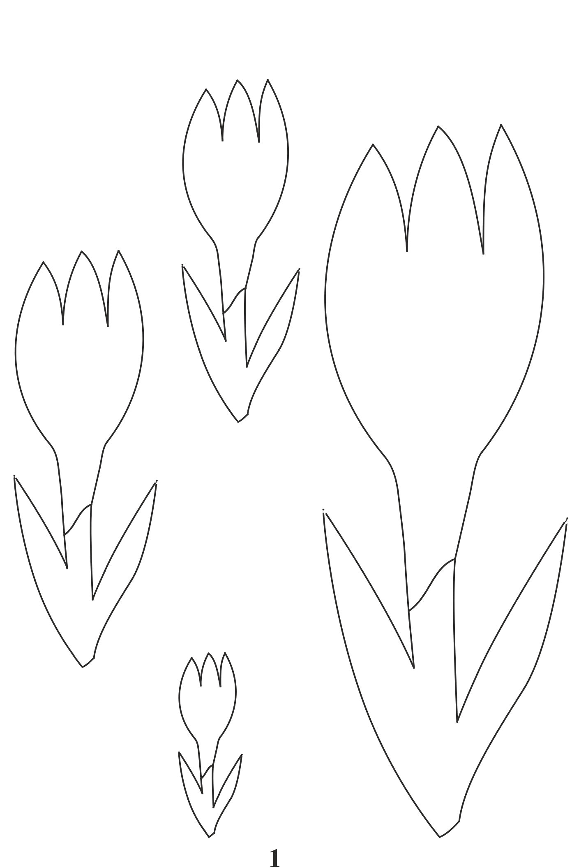

1. Dzisiaj czwartek, a więc zapraszam wszystkich do tego , aby troszkę się poruszać i poćwiczyć …..oto ,,Gimnastyczna ruletka” – kręć kołem i wykonuj ćwiczenia w takiej ilości powtórzeń , w jakiej chcesz i możesz. Powodzenia!

**Link do ćwiczeń**

<https://damianrudnik.com/wychowanie-fizyczne-w-domu-zagraj-w-gre-przedszkole/?fbclid=IwAR1DAEwHWrtR1RaAztPHt1Wm3sT_9eqk8m6PHrnOA33ZBkFreez6YZIkkIk>

Pozdrawiam serdecznie i dziękuję za dzisiejsze spotkanie. Pamiętaj, że zawsze po pracy trzeba wszystko ładnie posprzątać

p.Gosia



..... a umiesz nazwać te wielkości ? ☺